### 2.4.3. Hiệu chỉnh thuật toán PID

Khi sử dụng giải thuật PID để điều khiển robot dò đường, kết quả ban đầu cho thấy robot hoạt động không như mong đợi. Trường hợp này được lý giải là do các giá trị của các hệ số Kp, Ki và Kd chưa phù hợp. Mỗi robot có một đặc tính vật lý khác nhau do đó các hệ số này cũng phải thay đổi để phù hợp. Phần tiếp theo, tác giả đề xuất các bước thực nghiệm đơn giản để xác định các hệ số Kp, Ki và Kd như lưu đồ giải thuật được thể hiện trong hình 8:

*Hình 8.*

*Lưu đ*

*ồ*

*gi*

*ả*

*i thu*

*ậ*

*t hi*

*ệ*

*u ch*

*ỉ*

*nh PID*

BEGIN

K

p

0; K

=

d

0;

=

K

i

0;

=

**e(n) ≠ 0**

**?**

K

i

=

K

i

0.01;

+

PWM: c

ông th

ứ

c (14)

END

YES

**e(n) ≠ 0**

**?**

**e(n) ≠ 0?**

NO

YES

NO

YES

NO

K

d

=

K

d

+

0.1;

PWM: c

ông th

ứ

c (14)

K

p

=

K

p

1;

+

PWM: c

ông th

ứ

c (14)

### 2.5. Kết quả thực nghiệm trên mô hình robot

Phần tiếp theo là áp dụng phương pháp PWM kết hợp với giải thuật PID, còn gọi là PWM vòng kín, vào việc thực nghiệm mô hình robot thật (hình 9). Robot được thiết kế và chế tạo sử dụng dãy 8 cặp cảm biến thu phát quang để dò đường, mỗi cặp cảm biến cách nhau 25mm. Vì, đường đi là vạch đen được kẻ trên nền trắng và có bề rộng 30mm.

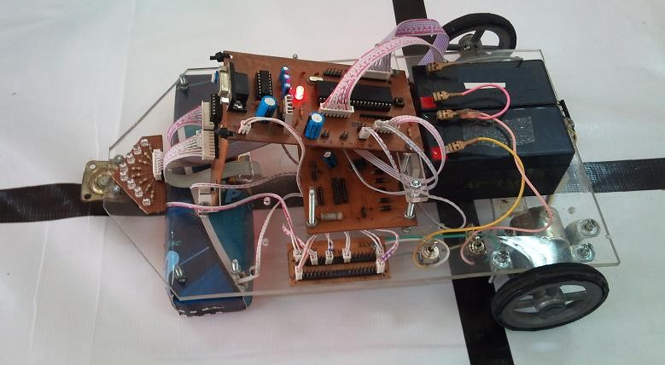

*Hình 9. Mô hình robot thực nghiệm* Giá trị của cảm biến được đọc và chuyển sang giá trị nhị phân 8 bit để xác định vị trí của robot so với đường đi. Các trạng thái của cảm biến được thể hiện như trên hình 10:

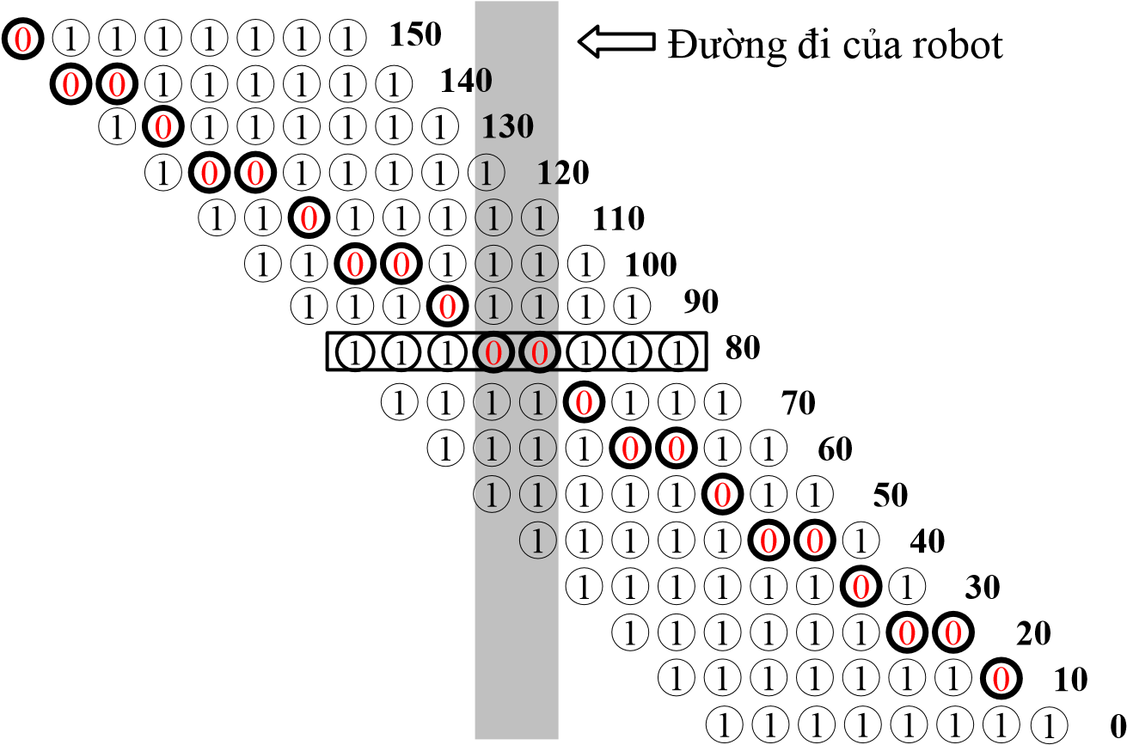

*Hình 10. Bảng trạng thái của cảm biến* Bảng 1 thể hiện các giá trị vận tốc trung bình V(m/s) được đo từ thực nghiệm của robot được điều khiển bằng phương pháp PWM vòng kín trên đoạn đường thẳng có chiều dài 10m. Kết quả này được ghi nhận thông qua việc hiệu chỉnh các thông số Kp, Ki và Kd của giải thuật PID dựa vào lưu đồ giải thuật trong hình 8. Vì quá trình thực nghiệm sinh ra rất nhiều giá trị khác nhau nên trong bảng 1 chỉ thể hiện các kết quả trung bình của mỗi 5 lần thử nghiệm, cụ thể như sau:

|  |  |  |  |  |  |  |  |  |  |  |  |  |  |  |
| --- | --- | --- | --- | --- | --- | --- | --- | --- | --- | --- | --- | --- | --- | --- |
| **Lần** | **Kp** | **Kd** | **Ki** | **V** | **Lần** | **Kp** | **Kd** | **Ki** | **V** | **Lần** | **Kp** | **Kd** | **Ki** | **V** |
| 1 | 0 | 0 | 0 | 0.71 | 25 | 25 | 0 | 0 | 1.11 | 55 | 30 | 1 | 0 | 1.24 |
| 5 | 5 | 0 | 0 | 0.91 | 30 | 30 | 0 | 0 | 1.29 | 65 | 30 | 2 | 0 | 1.27 |
| 10 | 10 | 0 | 0 | 0.87 | 35 | 35 | 0 | 0 | 1.22 | 75 | 30 | 3 | 0 | 1.29 |
| 15 | 15 | 0 | 0 | 0.95 | 40 | 40 | 0 | 0 | 1.20 | 85 | 30 | 4 | 0 | 1.34 |
| 20 | 20 | 0 | 0 | 1.05 | 45 | 45 | 0 | 0 | 1.17 | 95 | 30 | 5 | 0 | 1.38 |

**…**

|  |  |  |  |  |  |  |  |  |  |  |  |  |  |  |
| --- | --- | --- | --- | --- | --- | --- | --- | --- | --- | --- | --- | --- | --- | --- |
| **Lần** | **Kp** | **Kd** | **Ki** | **V** | **Lần** | **Kp** | **Kd** | **Ki** | **V** | **Lần** | **Kp** | **Kd** | **Ki** | **V** |
| 105 | 30 | 6 | 0 | 1.31 | 155 | 25 | 5 | 0.3 | 1.39 | 205 | 30 | 5 | 0.8 | 1.95 |
| 115 | 30 | 7 | 0 | 1.34 | 165 | 30 | 5 | 0.4 | 1.41 | 215 | 30 | 5 | 0.9 | 1.82 |
| 125 | 30 | 8 | 0 | 1.30 | 175 | 35 | 5 | 0.5 | 1.53 | 225 | 30 | 5 | 1.0 | 1.75 |
| 135 | 30 | 5 | 0.1 | 1.33 | 185 | 40 | 5 | 0.6 | 1.71 | 235 | 30 | 5 | 1.1 | 1.77 |
| 145 | 30 | 5 | 0.2 | 1.38 | 195 | 45 | 5 | 0.7 | 1.81 | 245 | 30 | 5 | 1.2 | 1.70 |

## Bảng 1. Kết quả thực nghiệm hiệu chỉnh PID

Các số liệu trong bảng 1 lần lượt được thể hiện trên đồ thị trong các hình (11 -13). Trong đồ thị hình 11, thể hiện quá trình hiệu chỉnh Kp, giữcố định Kd=0, Ki=0, robot di chuyển với vận tốc V=1.29 (m/s) là giá trị vận tốc cực đại tại giá trị Kp=30.

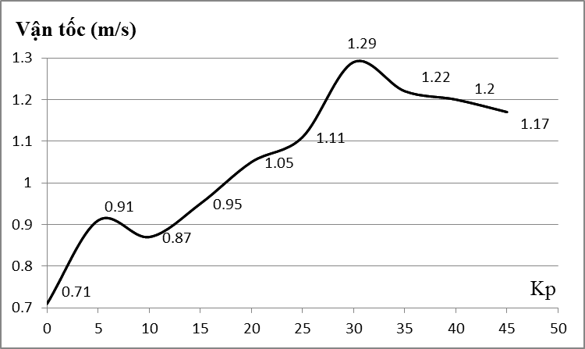

## Hình 11. Vận tốc của robot khi hiệu chỉnh Kp (với: Kd=0; Ki=0)

Trong đồ thị hình 12, trong khi cố định Kp=30, Ki=0 và hiệu chỉnh Kd, robot di chuyển với vận tốc V=1.38 (m/s) là giá trị vận tốc cực đại đạt tại giá trị Kd=5. Trong đồ thị hình 13, khi cố định Kp=30, Kd=5 và hiệu chỉnh Ki, robot di chuyển với vận tốc V=1.95 (m/s) là giá trị vận tốc cực đại đạt tại giá trị Ki=0.8.

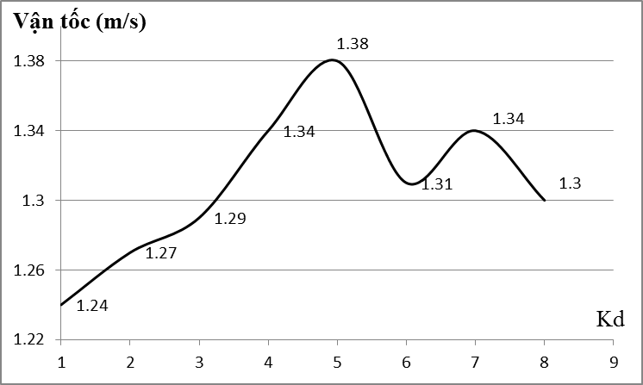

## Hình 12. Vận tốc của robot khi hiệu chỉnh Kd (với: Kp=30; Ki=0)

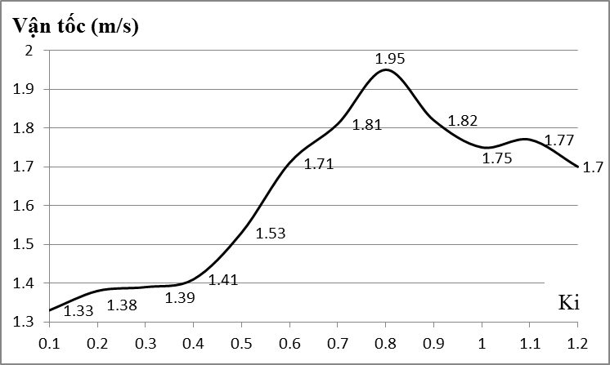

## Hình 13. Vận tốc của robot khi hiệu chỉnh Ki (với: Kp=30; Kd=5)

Từ kết quả thực nghiệm trên cho thấy hiệu quả của từng khâu: điều khiển tỉ lệ, điều khiển vi phân và điều khiển tích phân của giải thuật PID trong điều khiển robot dò đường là rất tốt. Như vậy, qua thực nghiệm trên mô hình robot thật, các hệ số của bộ điều khiển PID được chọn để robot di chuyển với vận tốc cực đại lần lượt là: Kp = 30, Kd = 5 và Ki = 0.8.

Để chứng minh hiệu quả của phương pháp PWM vòng kín, tác giả thực nghiệm để ghi nhận vận tốc di chuyển trung bình của robot trên đoạn đường thẳng có chiều dài 10m, lần lượt với ba phương pháp: điều khiển ON-OFF, PWM và PWM vòng kín. Hình 14 thể hiện biểu đồ giá trị vận tốc V(m/s) trung bình của mỗi 10 lần thực nghiệm robot với ba phương pháp điều khiển đó.

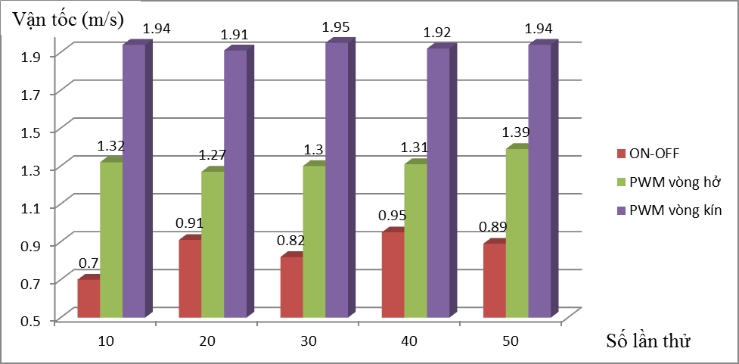

## Hình 14. So sánh vận tốc của robot với các phương pháp điều khiển

Từ kết quả thực nghiệm thể hiện ở hình 14 cho thấy việc áp dụng giải thuật PID kết hợp phương pháp PWM (PWM vòng kín) giúp robot di chuyển với vận tốc nhanh và ổn định hơn so với các phương pháp điều khiển ON-OFF và PWM.